**УХОД ЗА СТОМОЙ, ОСЛОЖНЕННОЙ СВИЩОМ**

Для ухода за стомой, осложненной свищом и перистомальным дерматитом следует использовать конвексную пластину с поясом для увеличения степени надежности системы, см. рис.1

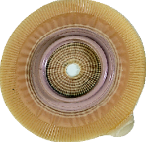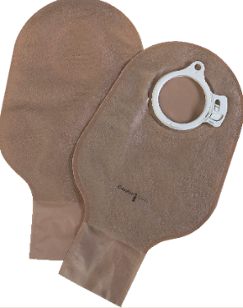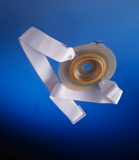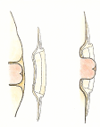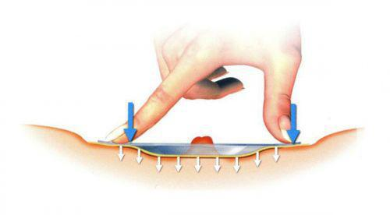

рис.1

Конвексная пластина с ремнем 2-х компонентная система с ……………………………………………….дренируемыми мешками



ПРАВИЛЬНОЕ ПОЛОЖЕНИЕ крючков пояса на пластине

рис.2

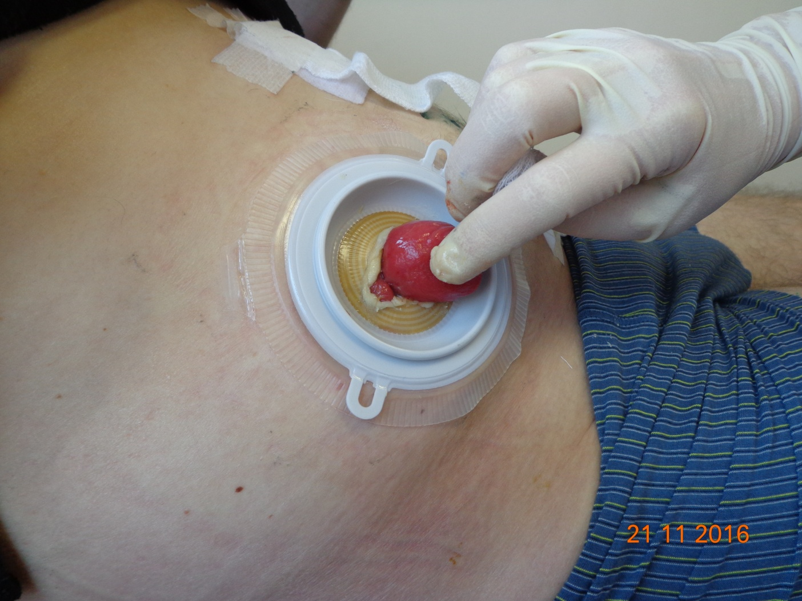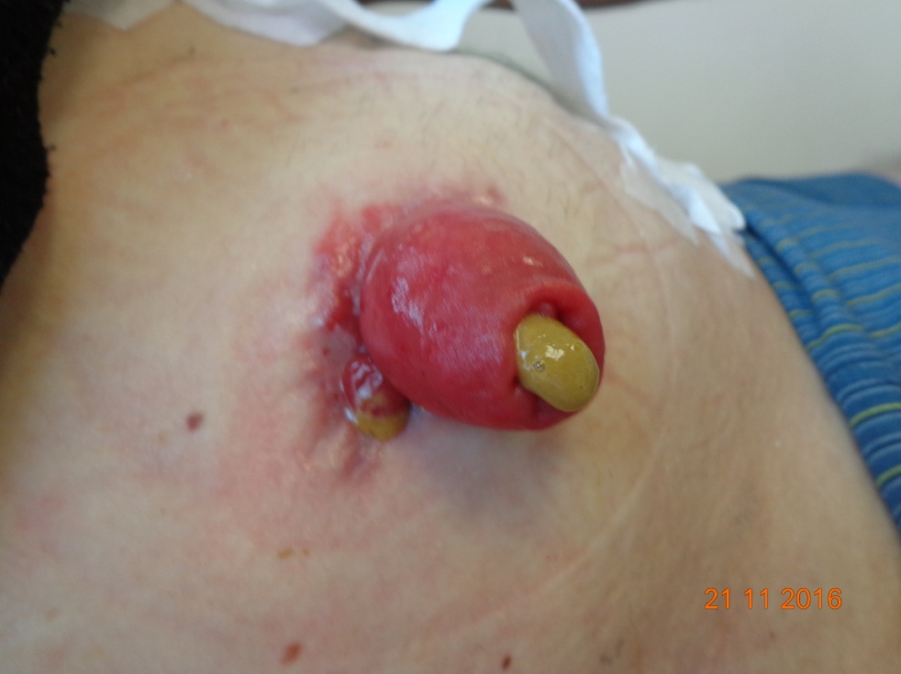 Важно, чтобы отверстие в пластине точно соответствовало размеру стомы, диаметр отверстия может быть только на 2-3 мм больше диаметра стомы. Отверстие в пластине должно точно соответствовать форме и размеру стомы, но в Вашем случае, так как свищ пристеночный, **отверстие должно быть чуть больше, повторяя контур свища, см. рис.3.**

**Свищ Отверстие, вырезанное с учетом свища**

**Рисунок 3**

Для улучшения герметичности пластины после вырезания отверстия и снятия защитного покрытия следует нанести пасту герметик по всей окружности отверстия, после чего в положении стоя или сидя приклеить пластину калоприемника, надеть мешок, пластину обязательно дополнительно фиксировать ремнем (рис.2).

Что касается продукции, то, из имеющейся у нас в стране, оптимальной является 2-х компонентная система с дренируемыми мешками Альтерна производства Колопласт, конвексная пластина АЛЬТЕРНА ДИП или АЛЬТЕРНА ДИП ЭКСТРА,, Диаметр фланца должен превышать диаметр стомы не меньше, чем на 1,5- 2 см (т.е. если размер вашей стомы 30мм, то размер фланца пластины Альтерна должен быть 50 мм, но можно и 60мм).

Такая пластина обычно применяется при втянутых и плоских стомах. Пристеночный свищ сходен с плоской стомой, поэтому применение конвексной пластины часто бывает эффективным.

**ПЕРИСТОМАЛЬНЫЙ ДЕРМАТИТ**

Для того, чтобы залечить подобное повреждение перистомальной кожи, оптимально использование 2-х компонентной системы калоприемника. Так как под пластиной, защищающей кожу в течение 3-5 дней, возможна эпителизация, заживление поврежденной кожи.

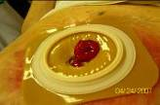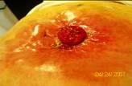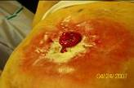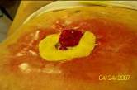

Порядок действий:

1. Осторожно очистить кожу вокруг стомы (теплая вода, детское мыло, или очиститель для кожи вокруг стомы КОМФИЛ).

2. На поврежденную поверхность кожи присыпать порошок Статин (отечественный, есть в аптеках), или абсорбирующий порошок Конватек или Колопласт. Излишки порошка на коже аккуратно удалить (сдуть или смахнуть сухой салфеткой), после чего нанести на кожу защитную пленку СИЛЕСС или БРАВА, в спрее.  
3. В идеале, на поврежденную кожу наклеить защитное кольцо СТОМАГЕЗИВ СИЛ, (кольцо обладает заживляющими свойствами и выравнивает перистомальную область).

Можно использовать защитные кольца БРАВА или пасту-герметик в полосках Колопласт, вылепив из нее пластину по форме поврежденного участка кожи. Она моделируется как пластилин, а по своему составу и свойствам является герметиком, не щиплет в отличие от пасты в тубе.

4. В положении пациента сидя или стоя, приклеить пластину калоприемника, надеть на нее мешок. Важно, чтобы отверстие в пластине точно соответствовало размеру стомы, диаметр отверстия может быть только на 2-3 мм больше диаметра стомы. Надеть на пластину мешок, закрепить пластину калоприемника поясом, рис. 2.

Что касается продукции, то, из имеющейся у нас в стране, оптимальной является Альтерна Колопласт, 2-х компонентная система, конвексная пластина ДИП. Диаметр фланца должен превышать диаметр стомы не меньше, чем на 1,5 - 2 см (т.е. если размер вашей стомы 30мм, то размер фланца пластины Альтерна должен быть 50 мм, но можно и 60мм).

**При деформированной перистомальной области пластину следует накладывать в положении стоя или сидя**